**Лабораторная работа №2**

*Номер учебной группы:* АСЗС-17

*Фамилия, инициалы обучающегося:* Смоляров А.В.

*Дата выполнения работы: 15.01.2014*

*Тема работы:* Изучение оператора выбора (CASE).

*Цель работы:* реализовать задачу, используя CASE и IF.

*Постановка задачи:*

|  |  |
| --- | --- |
| 7 | Для целого числа 14<К<26 написать фразу “мне К лет”, учитывая форму числительных (год, года). |

*Псевдокод:*

начало

Вывести('Введите ваш возраст от 14 до 26: ');

Считать(K);

ОткрытьФайл(f, 'age.txt');

ОчиститьФайл(f);

Если (K < 14) или (K > 26) Тогда

Записать(f, 'Неверный ввод')

Иначе

Записать(f, 'Мне ', K, ' ');

Переключатель(K mod 10) выполнить

1: Записать(f, 'год');

2, 3, 4: Записать(f, 'года');

Иначе Записать(f, 'лет');

КонецПереключателя

КонецЕсли;

ЗакрытьФайл(f);

конец.

*Контрольный пример:* 19

*Распечатка результатов:*

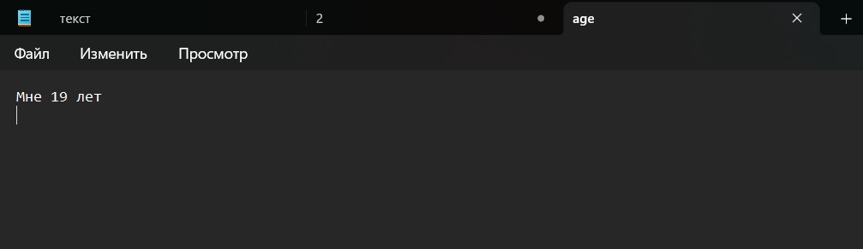

*Исходный текст программы:*

*program Age;*

*var K: integer;*

*f: text;*

*begin*

*write('Введите ваш возраст от 14 до 26: ');*

*readln(K);*

*assign(f, 'age.txt');*

*rewrite(f);*

*if (K < 14) or (K > 26) then*

*writeln(f, 'Неверный ввод') // записываем в файл*

*else*

*begin*

*write(f, 'Мне ', K, ' ');*

*case K mod 10 of*

*1: writeln(f, 'год');*

*2, 3, 4: writeln(f, 'года');*

*else writeln(f, 'лет');*

*end;*

*end;*

*close(f);*

*end.*